千葉演習林 ボランティア会
Ａｂｉｅｓ 通信 （No.81） 2019. 9. 5

もくじ
１．7月度 Abiesボランティア活動
〈高校生のための森と海のゼミナール サポート〉
２．今後のAbiesボランティア活動予定

7月度 Abiesボランティア活動
〈高校生のための森と海のゼミナール サポート〉
村上 雅彦
日 時 2019（令和元）年7月29日（月）～31日（水）
場 所 千葉演習林 および 千葉大学海洋バイオシステム研究センター
参加者 高校生 女性３名、男性４名の 計７名
スタッフ 演習林：（29日）尾張林長、楠本林長補佐、當山助教、三次技術職員
（30日）楠本林長補佐、當山助教、三次技術職員
（31日）楠本林長補佐、三次技術職員
千葉大：（30日）富樫教授
（31日）富樫教授、滝口技術職員
Abies ：（29日）新井、（30日）村上
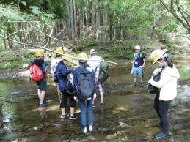
高校生を対象とした、このゼミナールは15年以上前より継続して実施されているもので、Abiesは発足当初から、毎年サポート参加しています。ただし小生は、今回初めての参加で、２泊３日のスケジュールの内、中日の30日のみに参加しました。そのゼミの一部をレポートいたします。
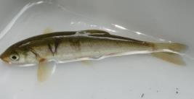
関東各地より参集（１名は米国在住）した７名の高校生は、初日（29日）の午後に、演習林内の天然林・人工林において観察・実習をおこなっています。次の30日は２箇所の異なった環境の河川がフィールドです。１箇所目は、札郷の林内を流れる河川です。高校生たちは 各自がたも網・釣り竿を駆使し採集をおこない、わずか15分程度の採集時間で、両生類（ツチガエル）、魚類（ウグイ、ギバチ、ヒガシシマドジョウ）、水生昆虫（オオアメンボ、ニンギョウトビケラ）、貝類（カワニナ）、甲殻類（サワガニ）など多種の動物が採集できました。現場において採集されたそれぞれの生物について丁寧な解説がなされ、一部の生物は夜の講義の資料として持ち帰りました。
札郷林内の採集地
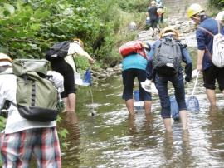
次いで、２箇所目の採集地は車で30分ほど南に移動した、河口から約1.5kmの地点で、両岸はコンクリートで護岸工事がなされている河川です。ここでも同様に生物採集をおこないました。同じく両生類・魚類・水生昆虫・貝類・甲殻類などが採集されましたが、多くは札郷の川で採集されたものとは異なる種でした。多様性の詳細については、今夜の講義の中で明らかにされる予定です。
採集されたウグイ
昼食後は、安房小湊にある千葉大学 海洋バイオシステム研究センターに移動しました。
まず、千葉大・富樫教授から、緑藻類の同型配偶子接合に関するお話しをベースに、「食えない（食用にならない）藻類の研究で、食える（生活していける）ようにする方法」「一級の研究者になるための心構え」などを交えた、めったに聞くことのできない、貴重な講義を受けました。次に、顕微鏡の扱い方を教わりながら、植物プランクトンプレパラートの観察実習をおこないました。
河口付近 採集風景
研究センターの正面玄関から満潮の海を見渡すことができ、明日の大潮にはどこまで潮の引いた風景となるのか、想像しながら清澄作業所へと戻りました。小生はここで帰りました。このあと、高校生たちは休憩・夕食のあと、今日のまとめの講義を受ける予定です。さて、今回、小生は何のお役に立てたのか判りませんが、高校生たちにとって、この貴重な経験が将来の大きな飛躍の糧になることを期待しています。

今後のAbiesボランティア活動予定

2019（令和元）年9月（日程未定） 試験研究補助 大房岬でどんぐり拾いと加工
〃 試験研究補助 天津でどんぐり拾いと加工
〃 お月見研修会と演習林を歩こう
詳細は別途お知らせします。
=========================================================================================
千葉演習林ボランティア会 Abies 通信 No.81
〒292-0041 千葉県木更津市清見台東3-29-15 岩崎寿一

